# 平陆县国土空间规划委员会办公室

# 关于《华电山西长晴100MW风电项目220kV送出工程选址研究报告》的公示

# 为进一步优化空间布局，提高规划的科学性、民主性和可实施性，根据《中华人民共和国城乡规划法》等有关法律、法规的规定，《华电山西长晴100MW风电项目220kV送出工程选址研究报告》已经平陆县国土空间规划委员会2024年第5次会议审议通过。按照法定程序，现将该选址研究报告进行公示,欢迎社会各界人士提出宝贵意见和建议。

一、公示时间

2024年11月28日至2024年12月11日（10个工作日）。

二、公示地点

平陆县人民政府网站。

三、公示意见反馈方式

（一）电子邮件请发送到：plcjghg@126.com；

（二）书面意见请邮寄至平陆县自然资源局，邮编：044300；

（三）意见和建议请在公示期限内提出，逾期未反馈，将视为无意见；

（四）咨询电话：0359-3522113。

四、公示内容

（一）选址位置

选址位置位于山西运城平陆县杜马乡，线路跨越贤良村和辛庄村两个村庄。

（二）主要建设内容

**建设规模：**华电山西长晴100MW风电项目220kV送出工程从华电山西长晴100MW风电项目升压站至220kV才平线，新建线路长度约2.3km，其中双回路长度约1.7km，单回路长度约0.6km，全部为架空线路。新建塔基7座。

**用地规模：**项目线路转角处采用高压铁塔连接，项目涉及高压铁塔7座，高压铁塔基座采用10×10m正方形基座；高压铁塔总占地面积0.07公顷，全部为果园。

（三）选址位置示意图

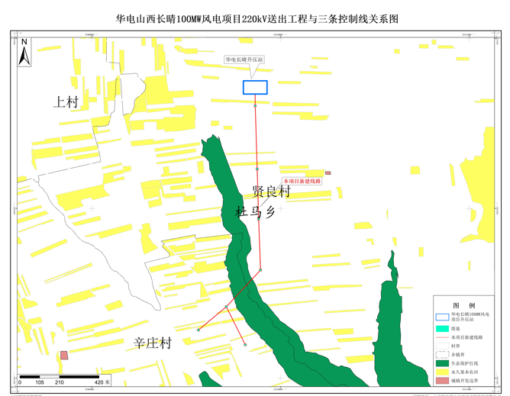

2024年11月27日